Bật tính năng thông báo nhận tin nhắn trên BussOmni
- Bước 1: Bấm chọn biểu tượng chuông góc phải màn hình
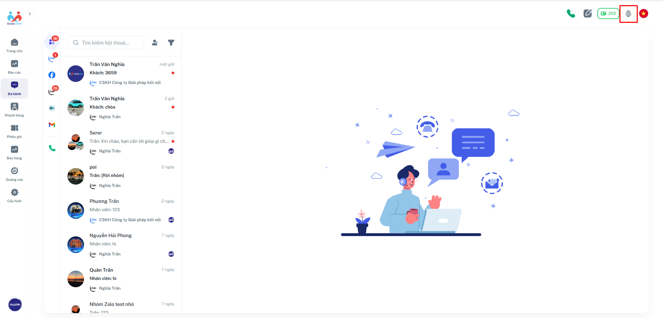
- Bước 2: Chọn biểu tượng bánh răn cài đặt thông báo
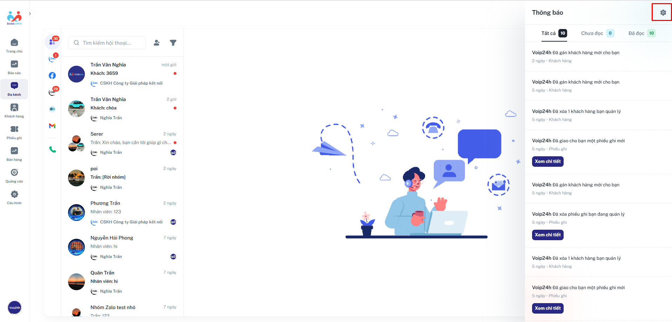
- Bước 3: Bật lựa chọn “Khi có tin nhắn mới” trong phần trò chuyện (có thể cài đặt thêm âm thanh thông báo phía dưới phần âm thanh thông báo)
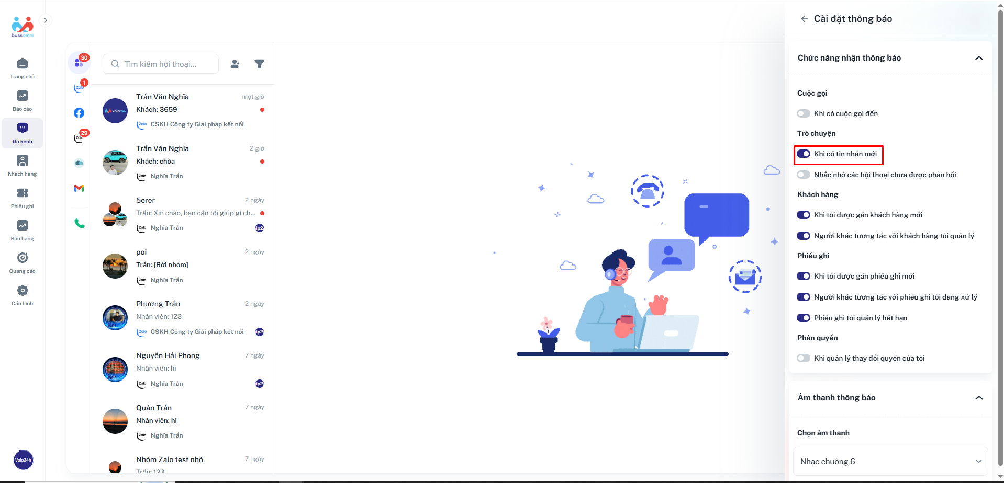
- Bước 4: Bấm vào biểu tượng cài đặt trên thanh trình duyệt để kiểm tra bật thông báo trình duyệt, bấm “reset permissions” sau đó bật cho phép các mục:
- Microphone
- Notifications
- Pop – ups and redirects. 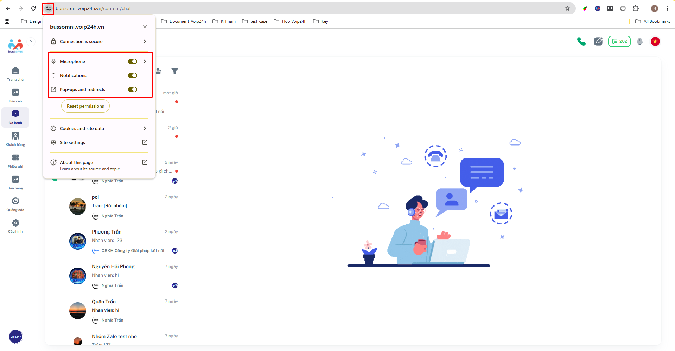
Sau khi bật hết các lựa chọn, trình duyệt sẽ yêu cầu tải lại trang. Người dùng tải lại trang để đăng ký nhận thông báo
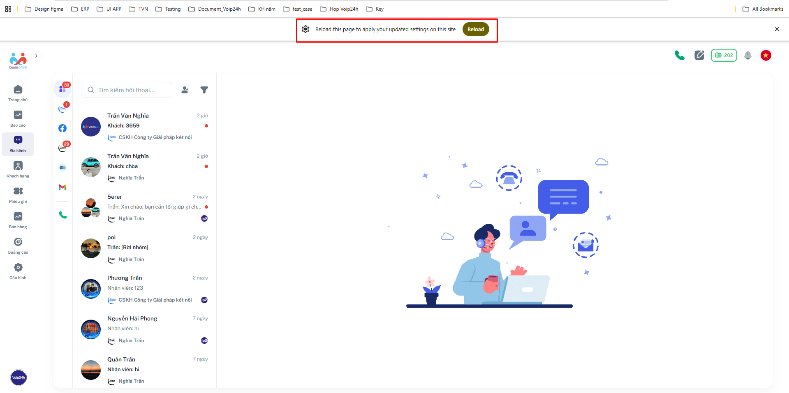
- Bước 5: Hoàn thành.
- Nguyên nhân sau khi bật hết rồi nhưng không hiên thị thông báo
- Chưa bật thông báo của trình duyệt, ví dụ ở chrome:
- Mở Settings bằng tổ hợp phím Windows + I.
- Chọn mục System.
- Chọn tiếp Notifications & actions ở danh sách bên trái.
- Cuộn xuống tìm mục Get notifications from these senders.
- Tìm ứng dụng Google Chrome.
- Chuyển trạng thái sang On.

